近期，由于国外大量攻击，导致 DeepSeek 经常无法使用；另外，许多朋友希望在本地搭建自己的知识库，以保护自己的资料不被外泄。因此，越来越多的人希望能够在本地部署 DeepSeek，但对于技术难度有所担忧。别担心，这篇教程将为你扫清所有障碍！从环境搭建到模型运行，每一步都进行了详细拆解，即便是零基础的小白也能轻松上手。让我们一起来解决这些问题，顺利完成本地部署，保护个人隐私的同时，享受强大的 AI 功能。

## **一、 Win版安装教程：Ollama与AnythingLLM安装及DeepSeek模型下载**

1.选择下载的安装包右键解压。****（安装包末尾获取）****

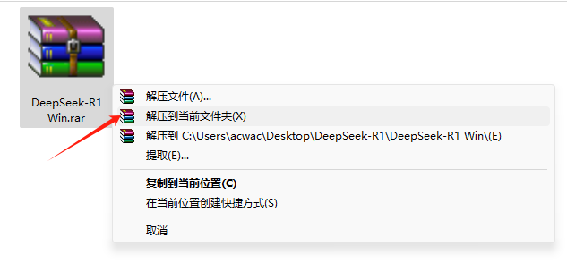

2.解压后，右键以管理员身份运行Ollama安装程序。

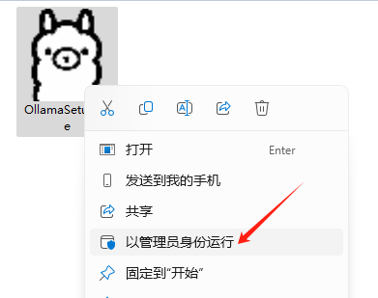

## ****3.点击Install安装完成即可。****

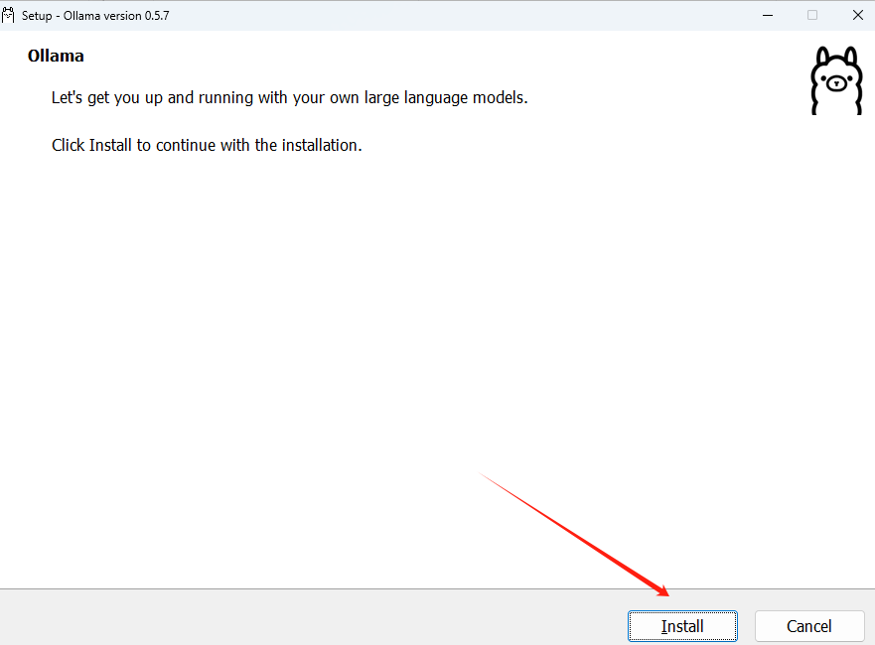

4.在D盘创建一个名为“OllamaAI”的文件夹。接着，打开系统环境变量，新增一个变量：

* 变量名：

OLLAMA_MODELS

* 变量值：

D:\OllamaAI

温馨提示：此步骤旨在解决Ollama默认将模型下载到C盘的问题。如果C盘空间充足，可以跳过此步骤。在系统设置中搜索“系统变量”以进入相关设置。

在系统设置搜索系统变量

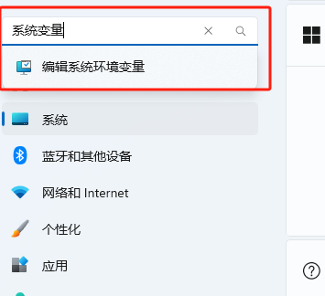

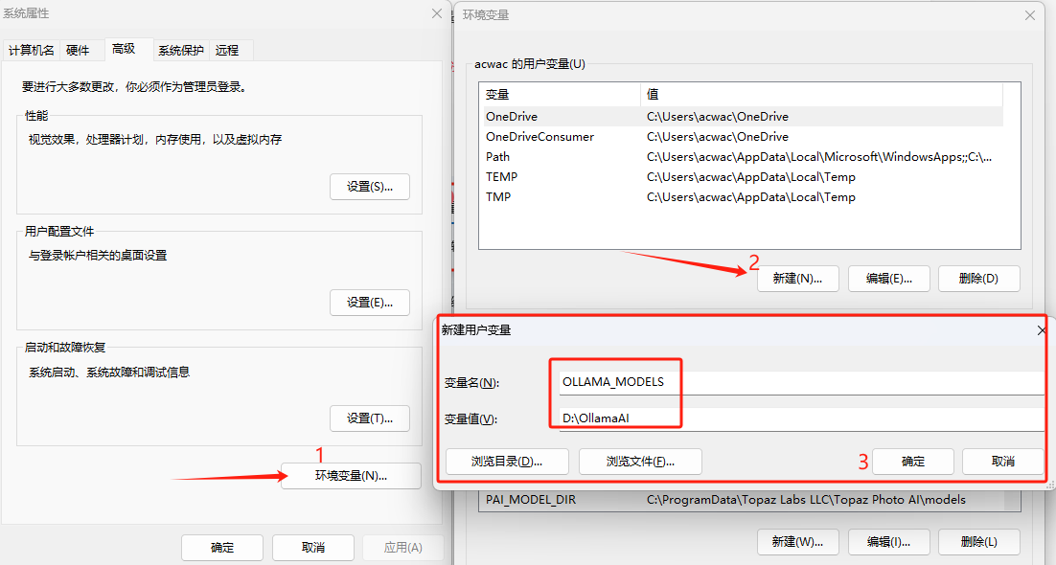

5.重启电脑后，在开始菜单中找到并打开Ollama程序。启动后，您会在电脑右下角看到一个羊驼图标。

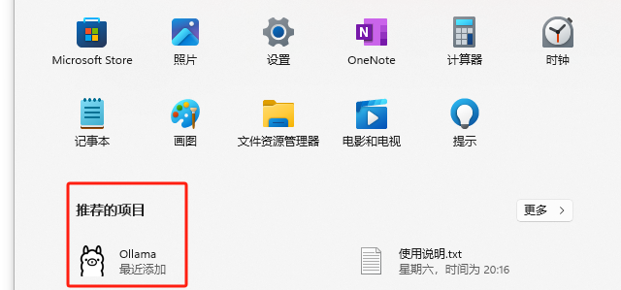

6.按快捷键Win+R，输入cmd确定。

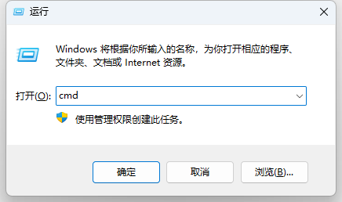

7.****输入**ollama run + 模型名称**，然后按回车键开始下载。****  
（根据下方附图中的硬件要求选择下载一个或多个模型。此过程可能会稍慢，如果下载失败，请重新输入命令再次尝试。）  
如下所示：

1. ollama run deepseek-r1:1.5b
2. ollama run deepseek-r1:7b
3. ollama run deepseek-r1:8b
4. ollama run deepseek-r1:14b

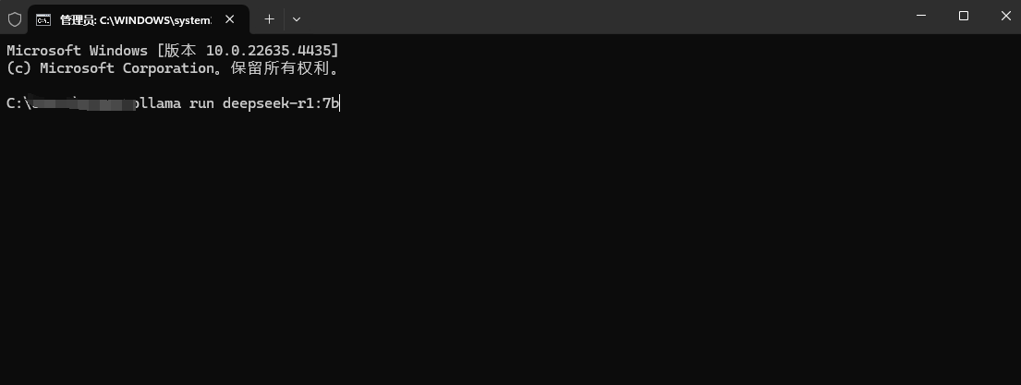

安装中：





****根据自己的电脑配置选择模型（附上配置参考图片）****







8.

deepseek-r1模型下载完成后，当提示“success”时，表示下载已成功完成。



打开新的CMD窗口，输入命令并按回车键，下载nomic-embed-text嵌入式模型（此模型将在后续数据投喂中使用）。

1. ollama pull nomic-embed-text





****温馨提示：****  
若需要删除模型，请输入命令 ollama rm + 模型名称，例如：ollama rm deepseek-r1:14b。

****9.当 deepseek-r1**** 和 ****nomic-embed-text**** 模型下载完成后，开始安装 ****AnythingLLM**** 软件。



10. 选择【所有用户】并点击“下一步”，根据自己的需求继续点击“下一步”即可。





11. 下载完成后，打开 AnythingLLM，点击【Get started】。



12. 点击箭头，进入下一步。



13. 输入工作区名称，点击箭头继续。



14. 点击【设置】，在其中可以设置模型、界面显示语言等选项。



设置中文



## **三、AnythingLLM设置**

1. 在软件设置中的 LLM首选项 界面，选择提供商为 Ollama，在 Ollama Model 中选择前面下载的 DeepSeek-R1 系列模型，点击 Save changes 保存更改。



2. 在 Embedder首选项 界面，选择嵌入引擎提供商为 Ollama，在 Ollama Embedding Mode 中选择 nomic-embed-text，然后点击 保存更改。



3. 点击 工作区设置，在 聊天设置 界面：

❶ 将 工作区LLM提供商 选择为 Ollama，

❷ 将 工作区聊天模型 选择为 deepseek-r1，

❸ 然后点击 Update workspace agent 更新工作区代理。





4. 在 代理配置 界面，将 工作区代理LLM提供商 选择为 Ollama，将 工作区代理模型 选择为 deepseek-r1，点击 Update workspace agent 更新工作区代理。



****四、如何投喂数据（训练AI）****

1.在工作区界面，点击【上传】。



2. 点击 Upload，选择需要上传的文件（支持 PDF、TXT、Word、Excel、PPT 等常见文档格式）。勾选需要上传的文件。点击 Move to Workspace 将文件移动到工作区

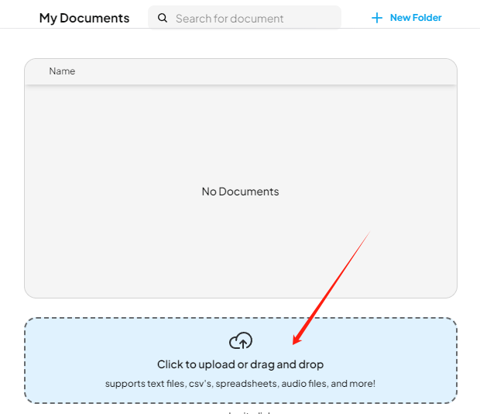

****五、DeepSeek-R1应用展示****

